**答题注意事项与源代码**

**一、答题常见问题注意事项**

**1.通用部分：**

（1）题干、思路点拨和解答里的**所有的公式**（**包含有四则运算和带=的式子**，坐标之类的视情况而定）都需要**用公式编辑器输入（只能使用英文字符，不能使用中文字符）**，**不能截屏**再插入图片，**不能加入汉字和汉语符号**；

（2）输入任何内容要手动点击键盘上的换行，**千万不要点击系统里自带的换行和居中显示按钮；**

（3）输入时公式是正确的，预览时是乱码的原因包括：使用了系统自带的换行、公式太长或者带有中文字符导致的乱码、选项ABCD是自动生成的，因此需要避免这三种原因；

（4）**公式输入不能太密集**，要保证所有式子的字母和数字大小尽量相同，如果公式被压缩大小那就拆分成几部分插入；

（5）插入的图片，**所有的直线都得是直的包括阴影部分的阴影，并且是纯白背景不能有网格线，数字和字母不能太小，**不过建议能不画图就不要画图，除过题干要求画图的题没办法避免，且必须画图的可以使用群公告中提供的画图网站、ppt画图、matlab画图，手画图（扫描加锐化）的方法画图并上传；

（6）计算时**不能使用*和÷**，**可以使用点乘、×号和分数**；

（7）做完提交时，**显示提交失败的解决方法**是：原来的浏览器不要关，换一个浏览器打开结题界面然后，把内容复制过去提交；**公式处理一直在转圈的原因**是网络波动、电脑太卡顿或者公式代码错误等原因；最后，养成**保存草稿**的好习惯（草稿是保存在同一个电脑的同一个浏览器内的）。

**2.题干部分：**

（1）题干输入时**去掉题号和多余空格**；

（2）题干中用来**断句的逗号不能忘记输入**，否则容易造成题目歧义；

（3）题干中的**选项ABCD需要手动输入**，不能用自动生成的，并且选项和内容之间**用点.隔开**；

**3.思路点拨部分：**

（1）思路点拨至少写**满满五行以上的内容**，并且不**能是纯文字并插入相关的公式，**解答部分用到的定义/定理/性质均需在这部分罗列出来；

（2）思路点拨里**不能披露答案**；

（3）思路点拨最后**需要总结，通过什么什么，即可得到答案**；

**4.点评部分**

点评需要指出是什么**题型**，考察了什么**知识点**，**关键**在于什么

**5.解答部分**

（1）解答需要在**最开始录入题干的条件**，不然推导没有依据；

（2）解答过程中**不能跳步**，不能一步得出答案，需要列出相应的**推导过程** 、思路点拨里提到并且**使用的定义**需要复制粘贴、**计算过程**（包括**积分**的计算过程、**求导**的计算过程、**矩阵**的计算过程、**移项**、**通分化简**等）等主要内容；

（3）**思路点拨里提到的**定义、性质或者计算方法等内容，在解答使用到时，**也需要在相应解答的地方提及**并解析；

（4）解答时**不能是纯公式**，需要加入一定的文字用于连贯；

（5）输入任何内容**手动点击键盘上的回车换行**，不要点击系统里的换行按钮；

（6）对于**选择题的解答，需要判断每个选项的正确与错误，**最后再得出正确答案；

（7）解答最后需要加上**故答案为什么什么，选什么什么**（选择题需要有后段文字）

**二、常用公式源代码**

**1.常见的符号源代码**

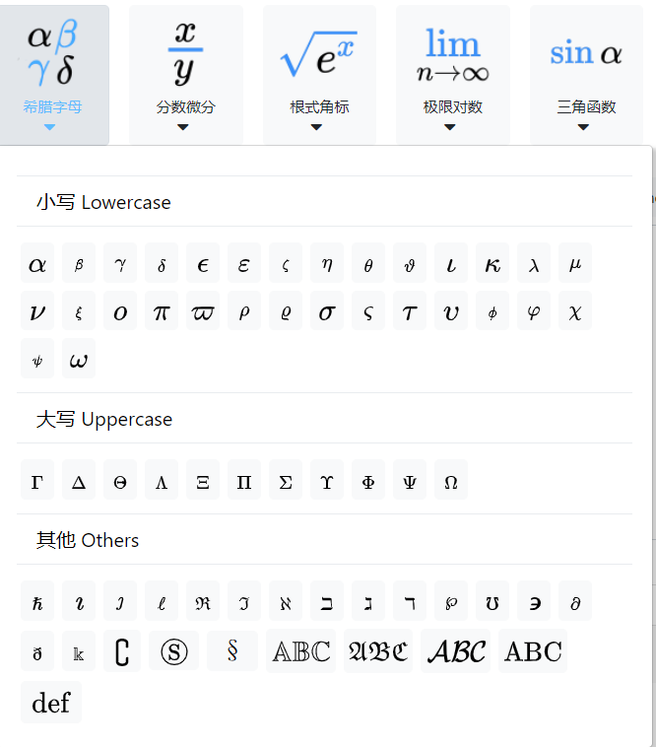**（公式网站**

**内的希腊字母部分可以查到相应的符号，包括公式编辑器没有的，复制到公式编辑器即可，比较典型的就是希腊字母的大小写形式，还有特征值符号、积分区域符号等）**

**常用源代码：**

**（1）. $ρ$\rho**

**（2.） $π$\pi**

**（3）. $∂$（微分符号）\partial**

**（4）. $θ$（角度）\theta**

**（5）. $λ$\lambda**

**（6）. $μ$\mu**

**（7）. $ξ$\xi**

**（8）. $Ω$\Omega**

**（9）. $Γ$\Gamma**

**（10）. $Λ$（相似矩阵）\Lambda**

**（11）. $Σ$（曲面）\Sigma；**

**（12）. $Φ$**  **\Phi**

**（13）. $χ$\chi**

**（14）. $α，β，γ，δ$（向量名称） \alpha ，\beta ，\gamma ，\delta**

**（15）. $ε$（空间向量基） \varepsilon**

**2.常见的运算符号代码**

**（公式网站[www.latexlive.com](http://www.latexlive.com)内的可以查到相应的符号，包括公式编辑器没有的，复制到公式编辑器即可，比较典型的就是箭头还有分割符竖线等）**

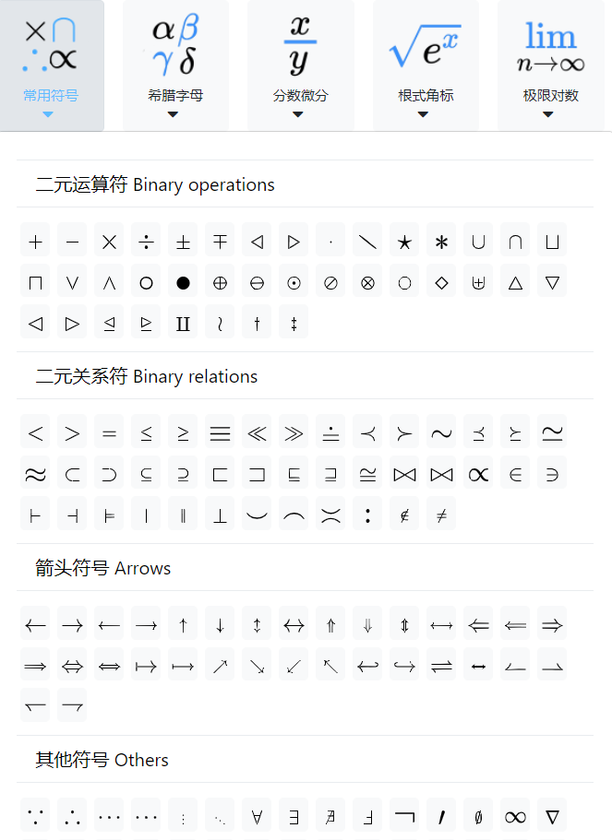

**常用的源代码：**

**（1）点乘（可以直接在可视化编辑里按小键盘的*键，如果显示不对就用后面这个源代码，因为觉得编辑器里点的代码\bullet显示的点不太对） \cdot**

**（2）乘号 \times**

**（3）加减号 \pm**

**（4）不等于 \ne**

**（5）集合里的包含关系 $∈$\in以及 不包含 \notin**

**（6）竖线 \mid**

**（7）右箭头 \longrightarrow**

**（8）右推导箭头 \Rightarrow**

**（9）横省略号 \cdots 竖省略号 \vdots**

**（10）无穷 \infty（提示：如果输入的代码没问题，但是显示语法错误，这是就需要检查源码编辑中该代码和后文中有没有敲空格或者是有没有使用中文字符）**

**3.分数源代码：可以直接在公式编辑器 $\frac{y}{x}$ 那一栏里可以找到，并且可以在可视化编辑里直接输入，且在源码编辑里常用的分数源码为：\frac{ }{ }**

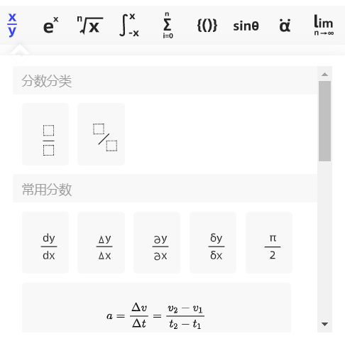

**举例：链式求导法则源码**

**\frac{\partial z}{\partial x}=\frac{\partial f}{\partial u}\cdot\frac{\partial u}{\partial x}+\frac{\partial f}{\partial v}\cdot\frac{\partial v}{\partial x}=f_{1 }^{'}\frac{\partial u}{\partial x}+f_{2 }^{'}\frac{\partial u}{\partial x}**

**为**

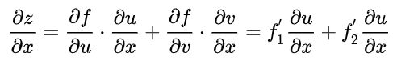

**4.上下标代码：可以直接在公式编辑器 $e^{x}$ 那一栏里可以找到，并且可以在可视化编辑里直接输入，且在源码编辑里常用的上标源码为：x^{}；常用的下标源码为：x_{}；常用的上下标源码为：x^{}_{}；**

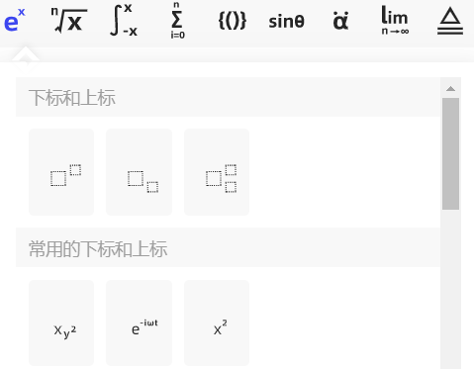

**其中，最容易出现问题的是：上标输入导数符号’（英文单引号），即在可视化编辑里显示没有问题，但是公式无法输出，原因是源码里的英文大括号因不知名原因丢失，其解决办法是在源码编辑里给英文单引号加上英文大括号{}，即常用的导数源码为：y^{'}**

**5.根号代码：可以直接在公式编辑器 $\sqrt[n]{x}$ 那一栏里可以找到，并且可以在可视化编辑里直接输入，且在源码编辑里常用的根式源码为：\sqrt{}**

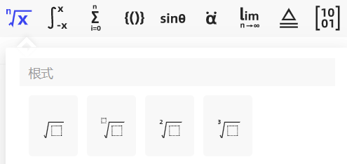

**6. 括号代码：可以直接在公式编辑器 $\left\{[ ]\right\}$ 那一栏里可以找到，并且可以在可视化编辑里直接输入，且在源码编辑里常用的括号源码为：\left ( {} \right )；方括号源码为：\left [ {} \right ]；大括号源码为：\left \{ {} \right \}**

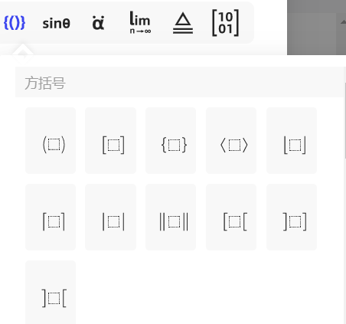

**7.常用的不定积分源码为：\int**

**举例：\int xdx 为**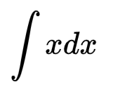

**8.常用的定积分源码为：\int_{}^{}**

**举例：\int_{a}^{b} ydy 为**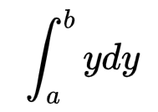

**9.常用的封闭曲线积分源码为：\oint_{L}^{}**

**举例：\oint_{L}^{} zdS 为**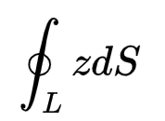

**10.常用的二重积分源码为：\iint\limits_{D}^{}（公式编辑器里需要在源码编辑那一栏里进行编辑）**

**举例：\iint\limits_{D}^{} xydxdy 为**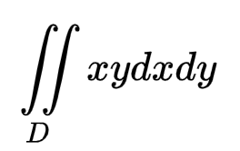

**举例：格林公式源码**

**\oint_L^{ }P\left(x,y\right)dx+Q\left(x,y\right)dy=\iint\limits_{D}^{}\left ( \frac{\partial Q}{\partial x} -\frac{\partial p}{\partial y} \right ) dxdy**

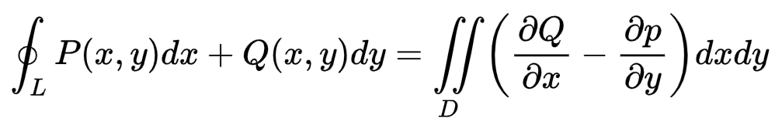

**举例：极坐标法计算源码**

**\iint\limits_{D}^{} f\left ( {x,y} \right ) dxdy=\int_{\alpha}^{\beta}d\theta\int_{r_{1}\left ( {\theta} \right )}^{r_{2}\left ( {\theta} \right )}f\left ( {r\cos \theta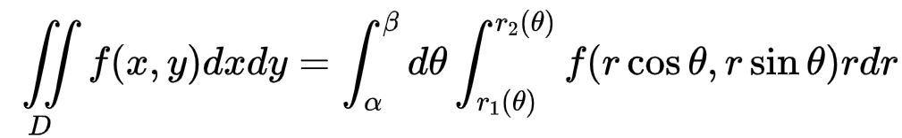,r\sin \theta} \right )rdr**

**提示：如果源代码\iint \limits_{x^2+y^2\le 1} \sqrt{1-x^2-y^2}dxdy=显示的二重积分出现这种显示不全的情况**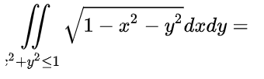

**则将代码改为\iint \limits_{\ \ x^2+y^2\le 1} \sqrt{1-x^2-y^2}dxdy= 即可显示完整**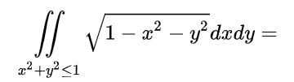

**其解决原理是在区域函数代码x^2+y^2\le 1前面加入了两个空格\ \ 的代码，而空格的代码为\ （备注：键盘上敲一个\加一个空格即可）或者 \quad**（**同样代码后面有一个空格），这两个空格代码的区别是空格长度不同；**

**11. 常用的三重积分源码为：\iiint\limits_{D}^{}（公式编辑器里需要在源码编辑那一栏里进行编辑）**

**举例：\iiint\limits_{D}^{} Fdxdydz 为**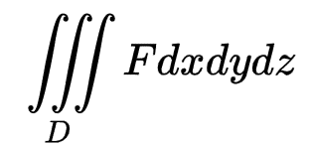

**举例：高斯公式源码**

**\iint\limits_{\Sigma }^{}Pdxdy+Qdydz+Rdzdx=\iiint\limits_{G}^{}\left ( {\frac{\partial P}{\partial x}+\frac{\partial Q}{\partial y}}+ \frac{\partial R}{\partial z}\right )dv=0**

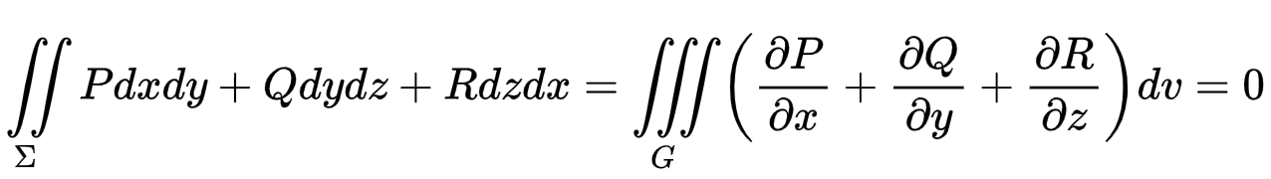

**12. 常用的曲面积分源码为：\int\kern{-8pt}\int\limits_{\Sigma}^{} \kern{-23mu} \bigcirc （公式编辑器里需要在源码编辑那一栏里进行编辑）**

**举例：\int\kern{-8pt}\int\limits_{\Sigma}^{} \kern{-23mu} \bigcirc dxdy**

**为**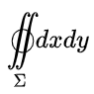

**13.积分最后的竖线的源码为：（公式编辑器里需要在源码编辑那一栏里进行编辑）**

**\left |{\begin{matrix}**

**1 \\**

**0 \\**

**\end{matrix}} \right.**

**举例：xyz_{\left |{\begin{matrix}**

**x=1 \\**

**x=0 \\**

**\end{matrix}} \right.} （这里是把积分竖线代码放在了下标里）**

**为**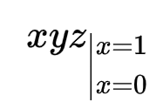

**14.条件函数的源码为：（公式编辑器里需要在源码编辑那一栏里进行编辑）**

**\left\{\begin{matrix}**

**& \\**

**&**

**\end{matrix}\right.**

**举例：\left\{\begin{matrix}**

**xy, & x=0 \\**

**0, & y=0**

**\end{matrix}\right.**

**为**

**15.数列求和或者级数常用代码：\sum^{}_{}（公式编辑器里需要在源码编辑那一栏里进行编辑）**

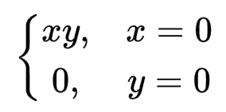**举例：\sum_{n=1}^{\infty}n为**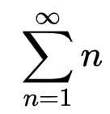

**举例：\sum_{^{0\le i\le m}_{0<j<n}}^{\infty}P\left(i,j\right)**

**为**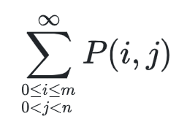

**16.极限常用代码为：\lim_{}（在大括号里输入对应的代码）（公式编辑器里需要在源码编辑那一栏里进行编辑）**

**举例：\lim_{n\rightarrow \infty} \left ( {1+ \frac{1}{n}} \right )^{n}**

**为**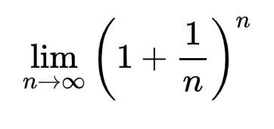

**举例：\lim _{_{0<j<n}^{0\le i\le m} }x_{ij}为**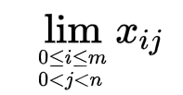

**提示：在级数和极限中想要显示两行公式，可以使用上下标的方式_{ }^{ }将内容分别输入到两个括号内，再输入到级数或者极限源码的括号内；**

**17.弧线常用源代码：\stackrel\frown{}（公式编辑器里需要在源码编辑那一栏里进行编辑）**

**举例：\stackrel\frown{AB} 为**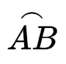

**18.向量常用代码：\overrightarrow{ }（公式编辑器里需要在源码编辑那一栏里进行编辑）**

**举例：\overrightarrow{ABC}为**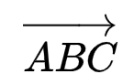

**19.平均值常用代码：\overline{ }（公式编辑器里需要在源码编辑那一栏里进行编辑）**

**举例：\overline{AB}为**

**20.矩阵和行列式代码：（公式编辑器里需要在源码编辑那一栏里进行编辑）**

**（1）在公式网站[www.latexlive.com](http://www.latexlive.com)** **可以自定义几行几列矩阵或者行列式如下所示：在数组矩阵那一栏选择所需要的矩阵，并输入行数、列数即可生成相应的代码，然后填入数字即可；**

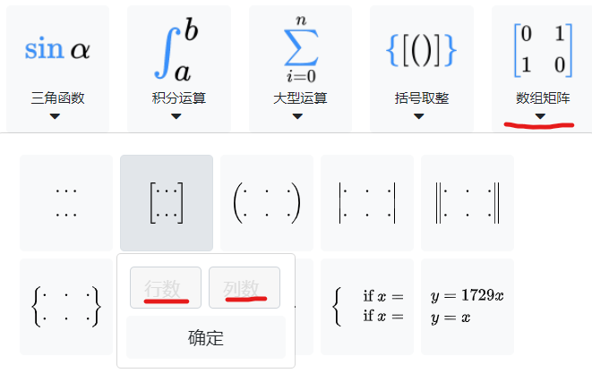

**（2）三行三列方括号矩阵**

**举例：\begin{bmatrix}**

**1 & 4 & 7\\**

**2 & 5 & 8\\**

**3& 6 &9**

**\end{bmatrix}**

**为**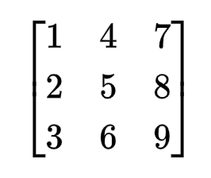

**（3）三行三列圆括号矩阵**

**举例：\begin{pmatrix}**

**1 & 4 & 7\\**

**2 & 5 & 8\\**

**3& 6 &9**

**\end{pmatrix}**

**为**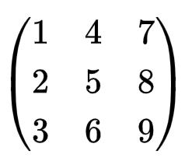

**（4）三行三列行列式**

**\begin{vmatrix}**

**& & \\**

**& & \\**

**& &**

**\end{vmatrix}**

**举例：\begin{vmatrix}**

**1 & 4 & 7\\**

**2 & 5 & 8\\**

**3& 6 &9**

**\end{vmatrix}**

**为**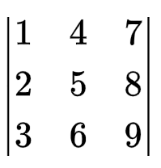

**（5）五行五列方括号矩阵**

**\begin{bmatrix}**

**& & & & \\**

**& & & & \\**

**& & & & \\**

**& & & & \\**

**& & & &**

**\end{bmatrix}**

**举例：**

**\begin{bmatrix}**

**1& 1 & 1& 1 &1 \\**

**2& 2 & 2 & 2 & 2\\**

**3 & 3& 3 & 3 &3 \\**

**4& 4 & 4 & 4 & 4\\**

**5 & 5 & 5 & 5 &5**

**\end{bmatrix}**

**为**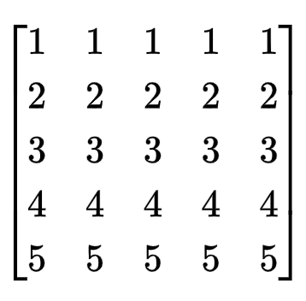

**21.求逆矩阵时的分块矩阵源代码（以三行五列为例，公式编辑器里需要在源码编辑那一栏里进行编辑）**

**\begin{bmatrix}**

**\begin{array}{cc| ccc}**

**& & & & \\**

**& & & & \\**

**& & & &**

**\end{array}**

**\end{bmatrix}**

**解释：其中{cc| ccc}表示前两列矩阵和后三列矩阵用竖线分开**

**举例：\begin{bmatrix}**

**\begin{array}{cc| ccc}**

**1& 3& -4& -4&1 \\**

**0& 1& -\frac{11}{7}& -\frac{9}{7}&\frac{5}{7} \\**

**0& 0& 0& 0&0**

**\end{array}**

**\end{bmatrix}**

**为**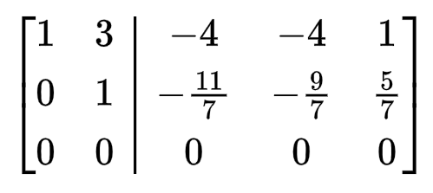

**22.稀疏矩阵源代码（公式编辑器里需要在源码编辑那一栏里进行编辑）**

**（1）方括号稀疏矩阵**

**\begin{bmatrix}**

**& \cdots & \\**

**\vdots & \ddots & \vdots \\**

**& \cdots &**

**\end{bmatrix}**

**举例：\begin{bmatrix}**

**1 & \cdots & 1 \\**

**\vdots & \ddots & \vdots \\**

**1 & \cdots &1**

**\end{bmatrix}**

**为**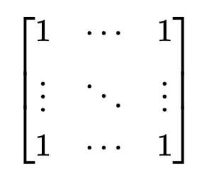

**（2）圆括号稀疏矩阵**

**\begin{pmatrix}**

**& \cdots & \\**

**\vdots & \ddots & \vdots \\**

**& \cdots &**

**\end{pmatrix}**

**举例：\begin{pmatrix}**

**1 & \cdots & 1 \\**

**\vdots & \ddots & \vdots \\**

**1 & \cdots &1**

**\end{pmatrix}**

**为**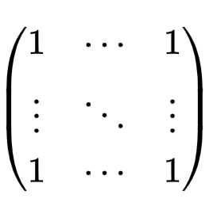

**23.矩阵初等行变换时使用的箭头源码（公式编辑器里需要在源码编辑那一栏里进行编辑）**

**（1）单一变化箭头**

**\overset{ }{\rightarrow}**

**举例：\overset{i_1-3\times i_2}{\rightarrow}为**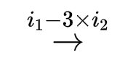

**（2）双重变化箭头**

**\xrightarrow[ ]{ }**

**举例：\xrightarrow[i_1-3\times i_2]{i_3-i_1}为**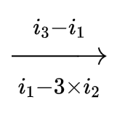

**24.行列式初等行变换时用到的等号源码（公式编辑器里需要在源码编辑那一栏里进行编辑）**

**\overset{\underset{\mathrm{A}}{B}}{=}（在A、B处输入公式代码，只是字体大小的差距）**

**举例：\overset{\underset{\mathrm{i_1-i_2}}{i_2- i_1}}{=}为**

**如果要使用单一变化可以在A、B处选一处输入代码，如果使用双重变换，则在B处使用前面提到的插入上下标的方法：_{ }^{ }将内容分别输入到两个括号内，再输入到B处的括号内**

**举例：\overset{\underset{\mathrm{}}{_{i_1-i_2}^{i_3- i_1} }}{=}为**

**25.概率论中的分布律表格，直接在word中打好，然后导出PDF再截图上传即可（注意，截图需要放大至一定的分辨率，不然会出现截图模糊或图片太小上传失败的情况），如下所示：**

